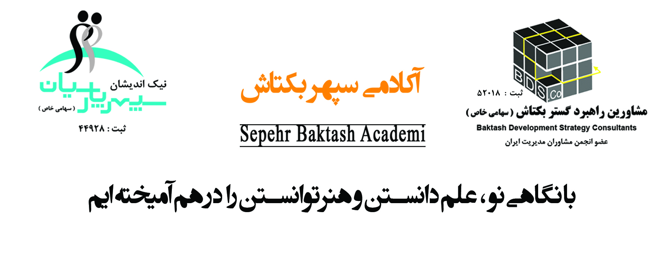
فرم ثبت نام کارگاه

عنوان کارگاه ها:
ردیف | عنوان کارگاه یادگیری | تاریخ برگزاری | وجه سرمایه گذاری
1 | تفکر سیستمی در اصول مدیریت هزاره سوم | 2/10/94 | 000/70 تومان(برگزارشد)
2 | تکنیک ها، قواعد و اصول برگزاری جلسات | 9/10/94 | 000/55 تومان (برگزار شد)
3 | تکنیک ها، قواعد و اصول سخنرانی در مدیریت نوین | 16/10/94 | 000/55 تومان
4 | مدیریت زمان(زمان،ثروت فراموش شده) | 23/10/94 | 000/55 تومان

ساعات برگزاری: 17 الی 20 – بمدت سه ساعت
مکان برگزاری :بلواروکیل آباد- حدفاصل هنرستان و سامانیه – ساختمان شماره 2 اتاق بازرگانی، صنایع، معادن وکشاورزی خراسان رضوی
* شماره حساب جهت واریز وجه ثبت نام: 5511790158 نزد بانک ملت وشماره کارت 6104337878211778 به نام آقای علی صادقی

نام و نام خانوادگی : | نام شرکت/سازمان/دانشگاه :
سمت : تاریخ تولد : | رشته تحصیلی :
تلفن ثابت/محل کار | همراه :
Website: | Email:
شماره پیگیری و تاریخ فیش واریزی :
کارگاه یا کارگاه های مورد نظر: ....................................................... تعداد نفرات شرکت کننده: ..............
ثبت نام گروهی بیش از 5 نفر شامل 10% تخفیف می باشد
خواهشمند است علاقمندان جهت کسب اطلاعات بیشتر و ثبت نام حضور در کارگاه ها در ساعات اداری با شماره های 34 و 36011633 – 051 و 09156198220 (خانم ساقی – کارشناس و مسوول کارگاه) تماس حاصل نمایند .

www.baktashmanagement.com
www.niksepehrparsian.com
telegram.me/sepehrbaktashacademi

